Инструкция по подаче заявления в 1 класс МБОУ «Профильный лицей № 42»
- Авторизуйтесь на портале Госуслуги РФ
- Зайдите в раздел «Образование. Дети»
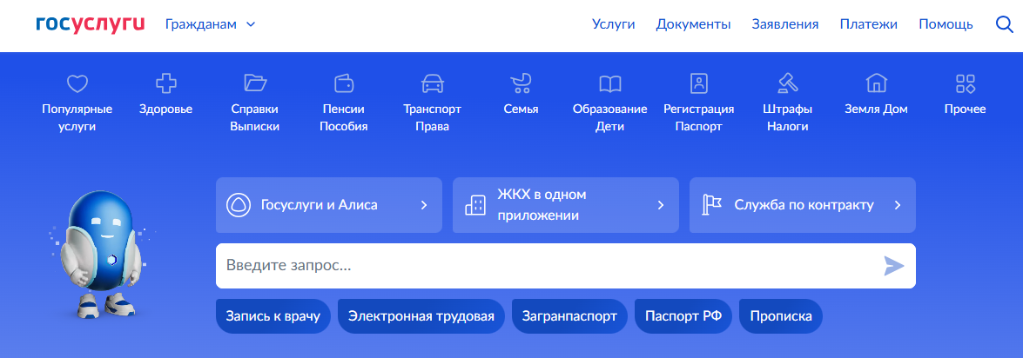
- В данном разделе выберите услугу «Запись и перевод в новую школу» и нажмите кнопку «Начать».
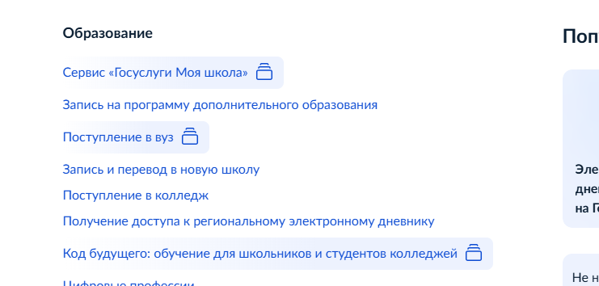
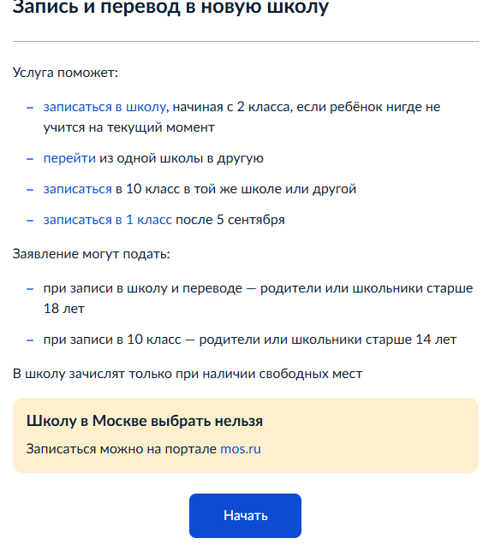
- Выбираете пункт «За ребенка» и «Запись в школу»
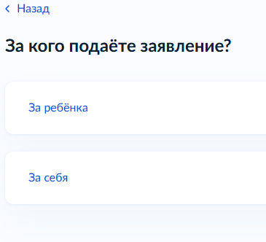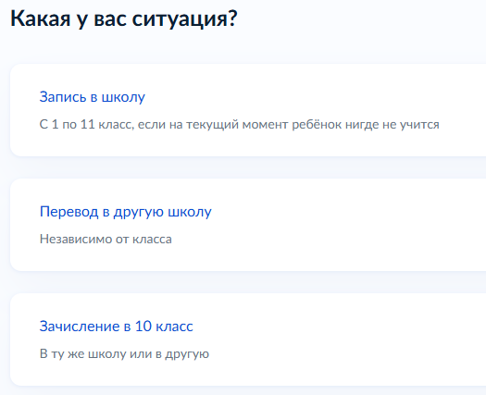

- Ознакомьтесь с информацией и перейдите к заполнению заявления

ВНИМАНИЕ! ПРИЁМ В ШКОЛУ ДЛЯ БУДУЩИХ ПЕРВОКЛАССНИКОВ ВЕДЕТСЯ С 1 АПРЕЛЯ!

Раньше этого времени заявления НЕ принимаются!

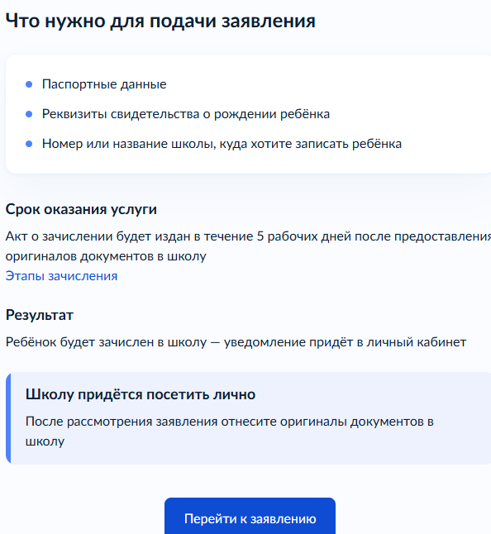

- Указываете актуальную информацию по адресу проживания.

- В разделе «Укажите школу» выбираете ВСЕ пункты по образцу!
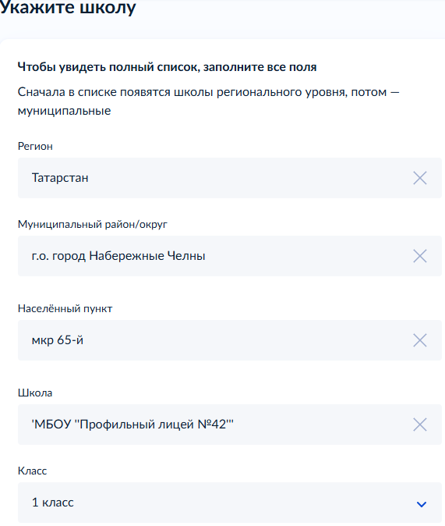

Обратите внимание на адрес! Лицей находится по адресу Аделя Кутуя, 9!!

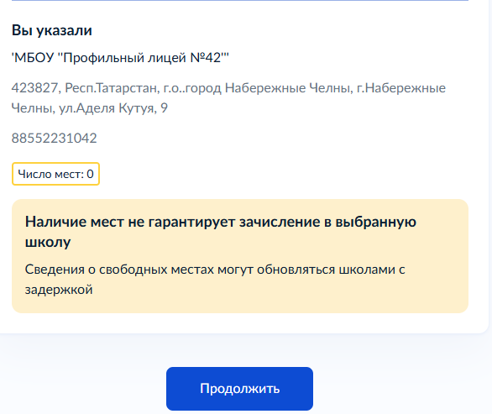
- Нажимаете продолжить.

- Если у вас есть право преимущественного порядка, т.е. в МБОУ «Профильный лицей №42» учится брат или сестра, выберите соответствующую категорию:
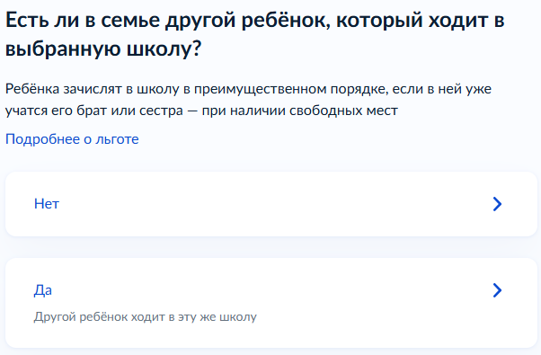
- На следующей странице заявления нажмите «Да», если есть льгота и выберите необходимую категорию из списка. Нажмите «Нет», если у вас нет льгот для поступления в первый класс.
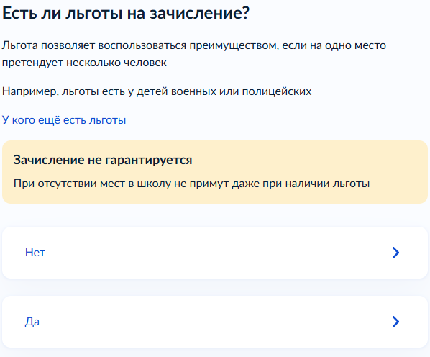
- Заполните все сведения о ребенке и нажмите продолжить.
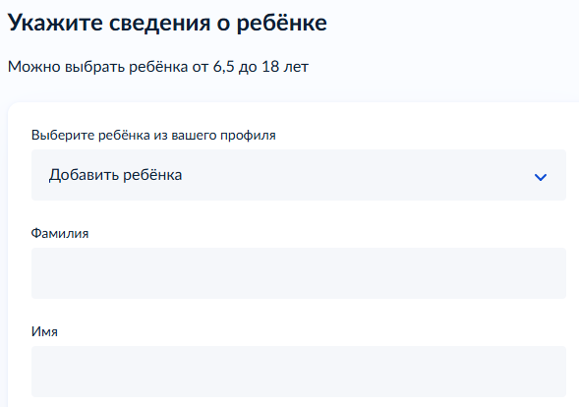
- На следующих страницах заполните все данные о ребенке, о родителе (свидетельство о рождении ребенка, персональные данные родителя, паспортные данные родителя)
- Обучение в МБОУ “Профильный лицей №42» ведется ТОЛЬКО на русском языке.
- Специальные условия выбираете в том случае, если у вас есть заключение ПМПК и ребенку нужна адаптированная образовательная программа.
- Проверив все введенные данные, нажмите «Отправить заявление».

Обязательно!
Подавать заявление через госуслуги после посещения лицея
с оригиналами документов
(распределение по классам осуществляется при наличии заявления, зарегистрированного в лицее)
Что взять с собой
- Ваш паспорт
- Свидетельство о рождении ребёнка или другой документ, подтверждающий родство
- Свидетельство о регистрации ребёнка (справка по месту жительства)
- Копии оригиналов документов

